De ‘ik kies het zelf’ planning

Kies telkens wat je een half uur wil doen.
Als dat goed gelukt is dan mag je een inkleuren.
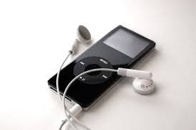 | Muziek luisteren
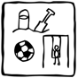 | Buitenspelen
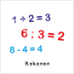 | Schoolwerk
 | Puzzelen
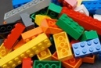 | Spelen:  Met bijv lego, clicks, knex, barbies, ect
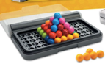 | Smartgames
 | Tekenen / knutselen
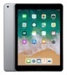 | Schermpje
 | Lezen

Na … … dan … … … … … … … … … …

